995-013
日期
班次
机台号
制单号
规格
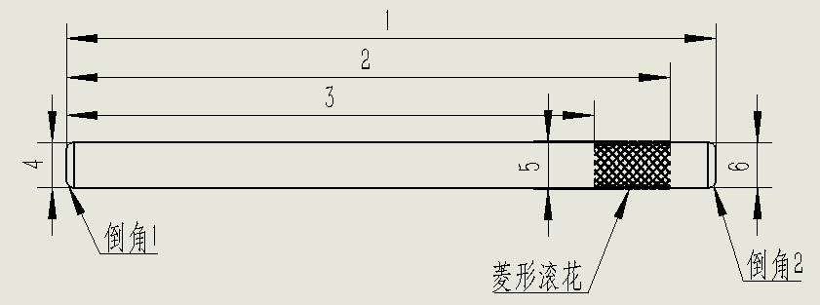

项目 | 尺寸1 | 尺寸2 | 尺寸3 | 尺寸4 | 尺寸5 | 尺寸6 | 倒角1 | 倒角2 | 滚花 | 备注
标准 | 33.8  ±0.1 | 30.8  ±0.3 | 24.8  ±0.3 | 3.0  ±0.01 | 3.15  ±0.05 | 3.0  ±0.01 | R0.5 | R0.5 | 菱形滚花
MF359 版次：01 审核： 承办：

